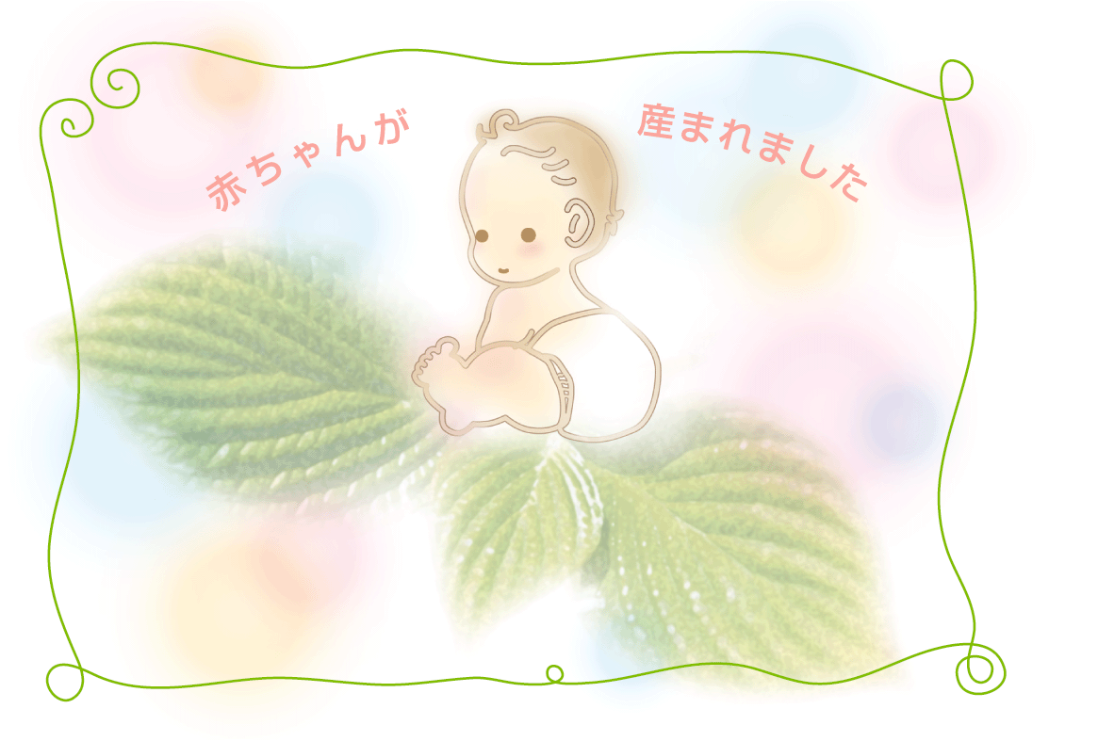

我が家に新しい家族が増えました。

名前は　　　　　　です。

親子ともども、これからもよろしくお願いいたします。